Tetris

Pasoiu Alexandru-Marian

Istoria si regulile jocului:

***Tetris*** (în rusă: Тетрис) este un joc video creat de [Alexei Pajitnov](https://ro.wikipedia.org/wiki/Alexei_Pajitnov) în iunie 1985. Numele jocului a fost derivat din grecescul [tetra](https://ro.wikipedia.org/w/index.php?title=Tetra&action=edit&redlink=1), pentru a face referire că toate piesele sunt formate din patru pătrățele, și tenis, care era jocul preferat al creatorului.

Jocul a cunoscut o adevărată explozie în țările est-europene, odată cu apariția jocurilor electronice de mână, generând o adevărată isterie și dependență.

În tetris jucătorii completează linii prin mișcarea pieselor cu forme diferite care coboară în spațiul jocului. Liniile completate dispar și oferă jucătorului puncte, iar jucătorul poate să avanseze în completarea spațiilor libere. Jocul se termină când ecranul este plin. Cu cât jucătorul poate să amâne completarea ecranului cu atât scorul va fi mai mare. În jocurile de tip multiplayer, jucătorii trebuie să reziste mai mult decât oponenții lor, iar în unele versiuni jucătorii pot să își penalalize adversarii prin completarea unui număr semnificativ de linii.

Obiective:

1)Crearea tablei de joc printr-un panel .

2)Crearea figurilor aferente cu ajutorul unei clase “shape” care este mostenita de fiecare clasa pentru fiecare piese.

3)Rotirea pieselor.

4)Generarea aleatorie a pieselor.

5)Adaugarea unui scor –se incrementeaza scorul odata cu stergerea unei linii.

Tehnologii utilizate:

Proiectul este creat in C#.

Functionalitate:

1. Crearea si generarea pieselor pe tabla:

Crearea clasei “Shape” care este mostenita de restul claselor atribuite unei piese ,fiecare piese reprezinta o matrice care este parcursa atat in lungime cat si in inaltime .

Generarea random a pieselor se realizeaza prin clasa “Shapes Handlers” printr-un “if”

care verifica restul impartirii la 7 (numarul total al pieselor posibile).

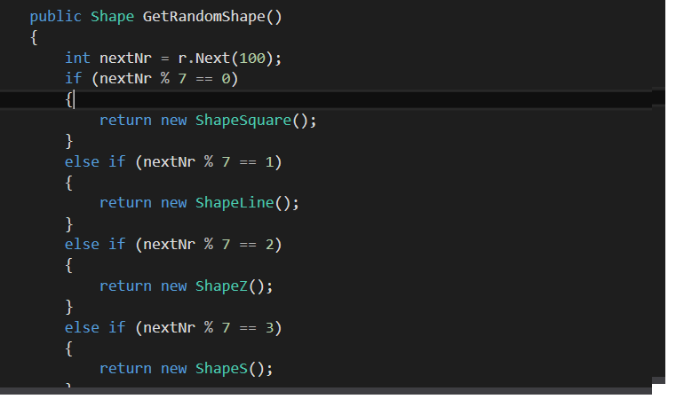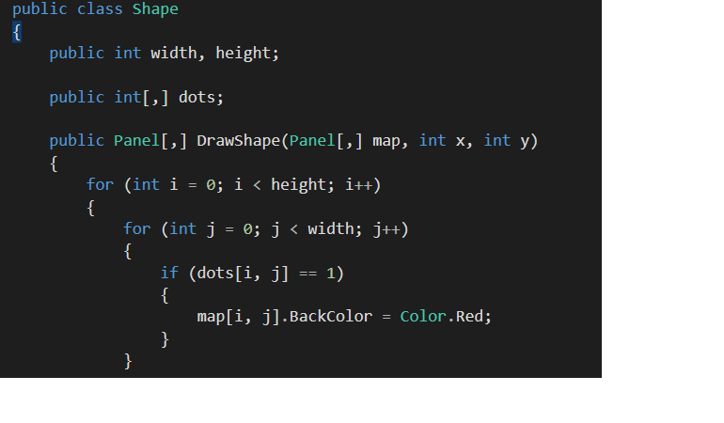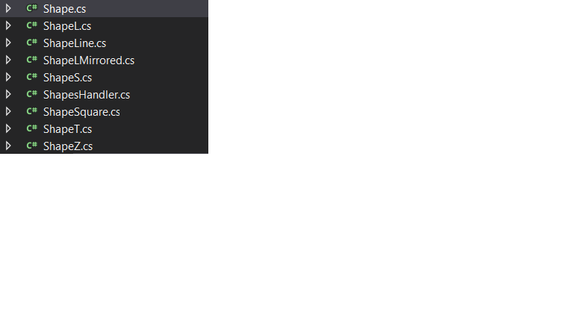

1. Stergera unei linii si incrementarea scorului cu 10.

Stergerea unei linii se realizeaza cu ajutorul functiei “DeleteLine”.Aceasta verifica daca coordonatele unei coloane sunt egale .Daca acestea sunt egale le trece cu un rand mai jos si le egaleaza cu 0 pentru a da impresia ca dispare toata coloana. Odata ce aceasta conditie este indeplinita scorul se incrementeaza cu 10.

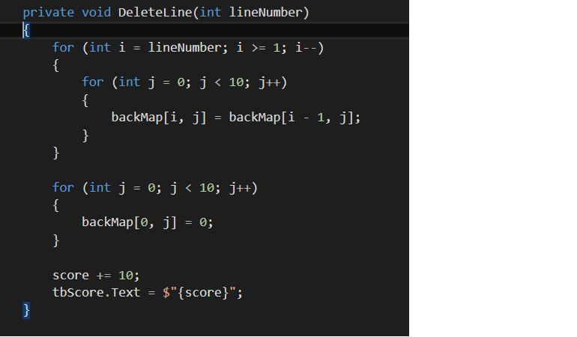

Biografie:

<https://www.programmersought.com/article/3105197727/>

<https://ro.wikipedia.org/wiki/Tetris>

https://www.c-sharpcorner.com/topics/game-in-c-sharp